EPBrowserRelease Notes
Version 8.65

EPBrowserRelease Notes Version 865
最终版, 2018年5月4日

© 2018版. EPB计算机网络系统有限公司.
保留版权所有权.

此手册中所涉及的商业表单，包括发票、支票、销售订单等均只为满足
举例需要，并不指在贵公司商务中实际产生的商业表单。EPB公司假定，
如果贵公司采用这些例证的表单，EPB公司不负任何责任。

本文档内容可能包含技术误差或排版错误，我们尊重您对EPB软件产品的任何意见，但我们不会对EPB公司软件产品的许可权限作任何修改或扩充

EPB计算机信息网络系统有限公司
地址：33 Ubi Avenue 3, #07-65 Vertex Tower A, Singapore
邮编：408868
电话：(65) 6509 4065
传真：(65) 6509 4089

单据地点
EPBSH

内容
1. 特定功能 (Featured) 4
2. 新界面 (New Interface) 4
2.1 新增180BNIA退料请求单查询单模块.26686-(865) 4
3. 增强 (Enhancements) 4
3.1 权限 (Privilege) 4
3.2 设置 (Setting) 4
3.2.1 010CA系统设置增加‘不允许修改密码’设置。(26810)-865 4
3.2.2 090D设置改变，原来的单一复制改为‘复制或充值’可设。(26667)-865 5
3.2.3 200CC销售借记发票增加‘从原单复制时自动带出我方参考’设置。(26706)-865 5
3.2.4 200FE 总账事务查询增加‘跨公司查询’设置。(26740)-865 5
3.3 提高(Improve) 6
3.3.1 020BLB统一发票增加控制，截止日期不能大于开始日期。(26675)-865 6
3.3.2 020BI供应商主档增加‘财务关账日’字段，相关单据的‘到期日’根据‘关账日’和‘账期’自动推算。(26797)-865 6
3.3.3 0015追踪页签增加‘科目代码’和‘科目名称’字段。(26786)-865 7
3.3.4 060HA 销售订单查询增加‘联系人’字段，BI也增加这个字段。(26691)-865 7
3.3.5 060HJ销售发货/退货综合查询增加‘贷记凭证数量’。(26753)-865 7
3.3.6 事件查看器中的打印日志只有在印表机‘打印’时才记录，单是产生打印预览则不生成打印日志。(26702)-865 7
3.3.7 090cap门店销售业绩查询&拆分模块，增加打印按钮。(26744)-865 8
3.3.8 跨公司三角贸易，产生另一公司单据，当另一公司员工代码不存在则会弹出提示。(26723)-865 8
3.3.9 060CBA销售协议做了销售协议变更单，修改数量为零过账后，销售协议单据状态自动变成‘非活动’。(26748)-865 9
3.3.10 140ED 库存交易查询’源单据’增加’POSN’可选。(26743)-865 9
3.3.11 200BF总账事务查询增加编辑的用户和时间。(26680)-865 9
3.3.12 200Bx日记账批处理增加‘从费用配置传送’功能。(26794)-865 10
3.3.13 800DA分销分析模块增加客户类别1~类别8代码和名称字段。(26823)-865 10
4. 修复 (Fixes) 10

1. 特定功能 (Featured)

2. 新界面 (New Interface)

2.1 新增180BNIA退料请求单查询单模块.26686-(865)
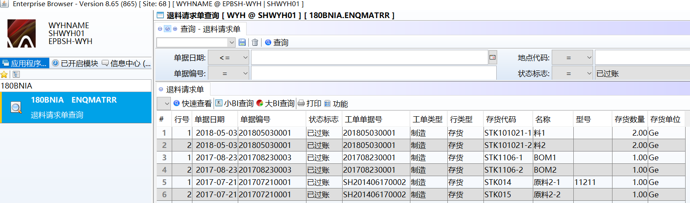

3. 增强 (Enhancements)

3.1 权限 (Privilege)

3.2 设置 (Setting)

3.2.1 010CA系统设置增加‘不允许修改密码’设置。(26810)-865
设为N,用户看不到‘修改密码’功能；

设为Y,用户可以‘修改密码’。
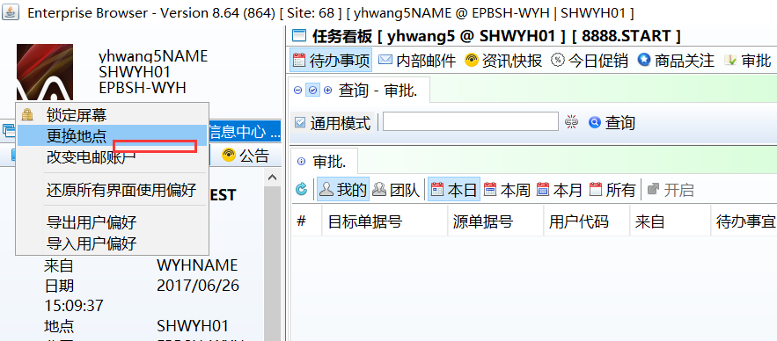
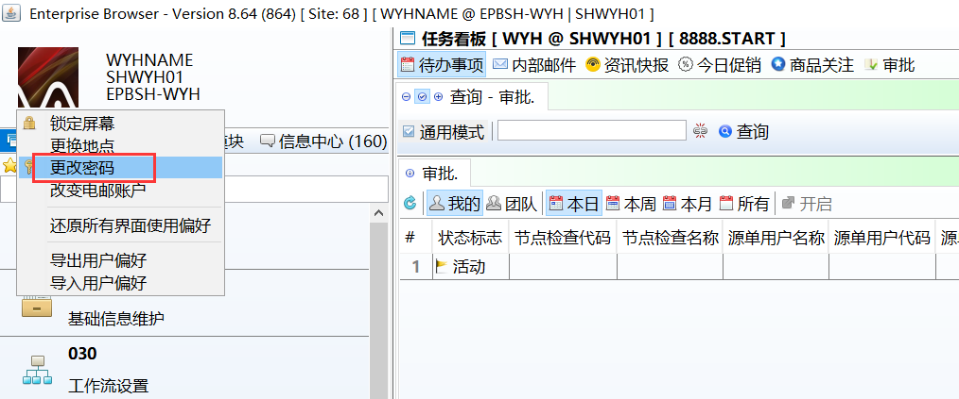

3.2.2 090D设置改变，原来的单一复制改为‘复制或充值’可设。(26667)-865
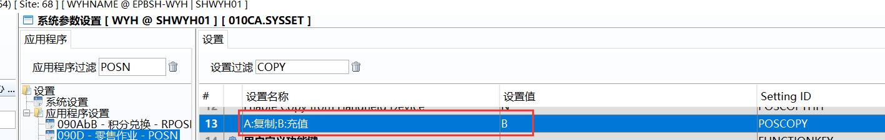
设为A:复制；
设为B:充值。
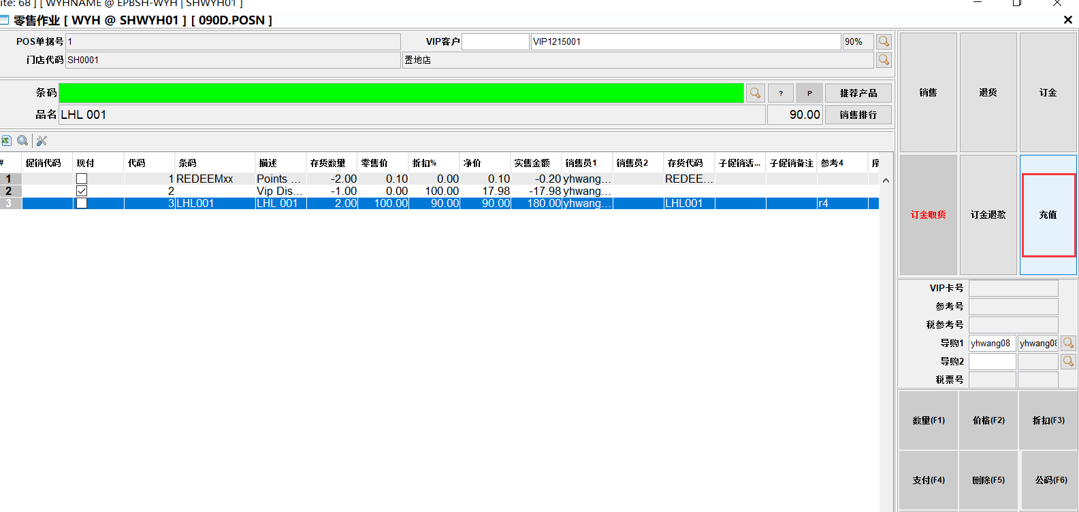

3.2.3 200CC销售借记发票增加‘从原单复制时自动带出我方参考’设置。(26706)-865
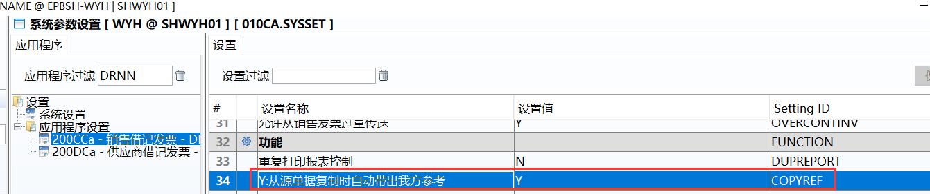
设为Y,复制单据时，自动带出我方参考。
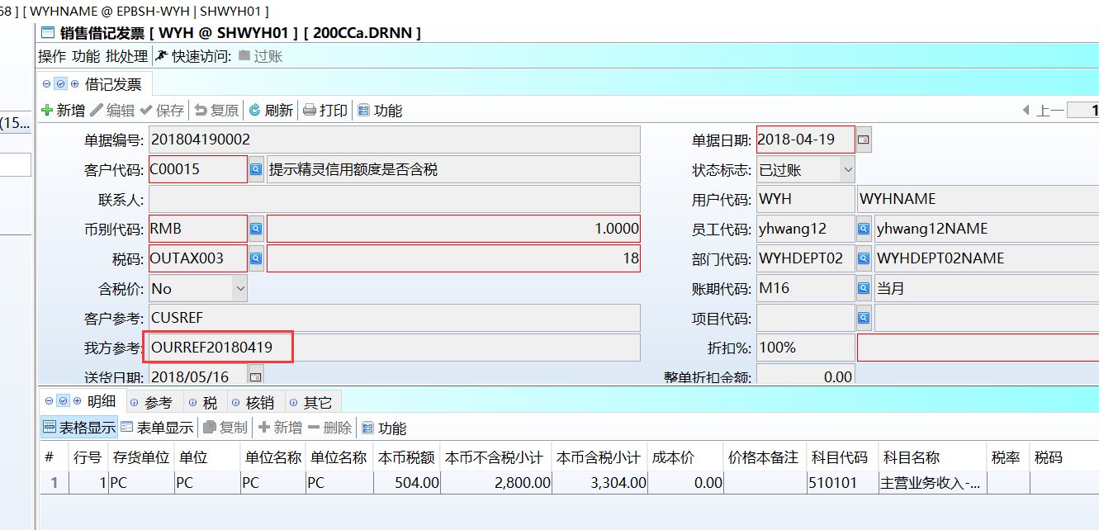

3.2.4 200FE 总账事务查询增加‘跨公司查询’设置。(26740)-865
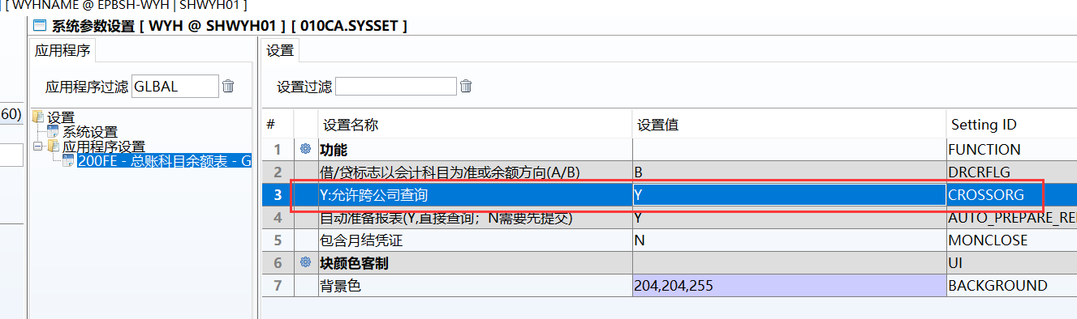
设置为Y,可以跨公司查询；

设置为N,仅查到本公司，不顾条件。
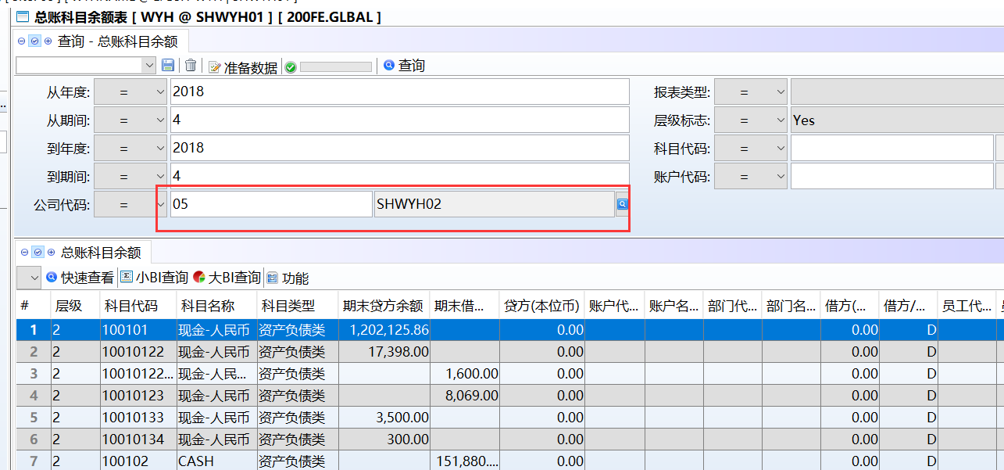

3.3 提高(Improve)

3.3.1 020BLB统一发票增加控制，截止日期不能大于开始日期。(26675)-865
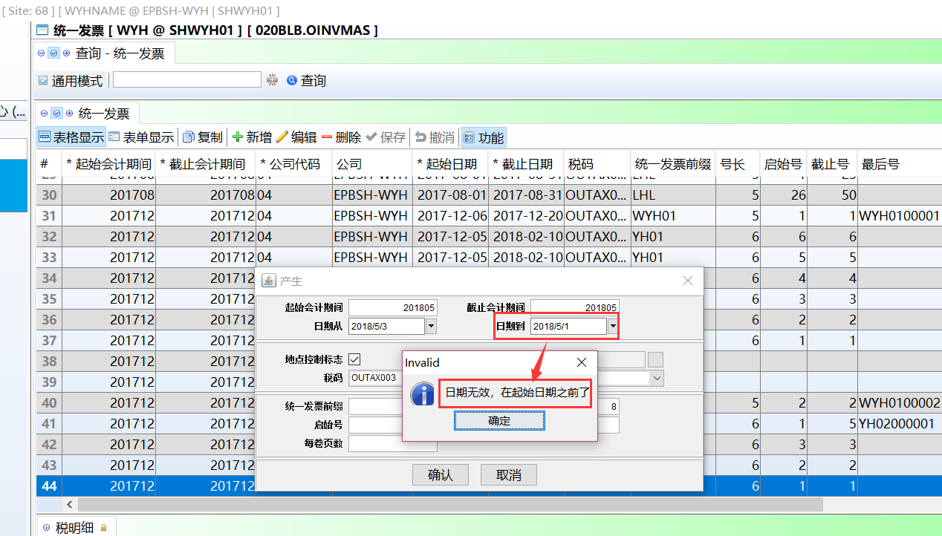

3.3.2 020BI供应商主档增加‘财务关账日’字段，相关单据的‘到期日’根据‘关账日’和‘账期’自动推算。(26797)-865
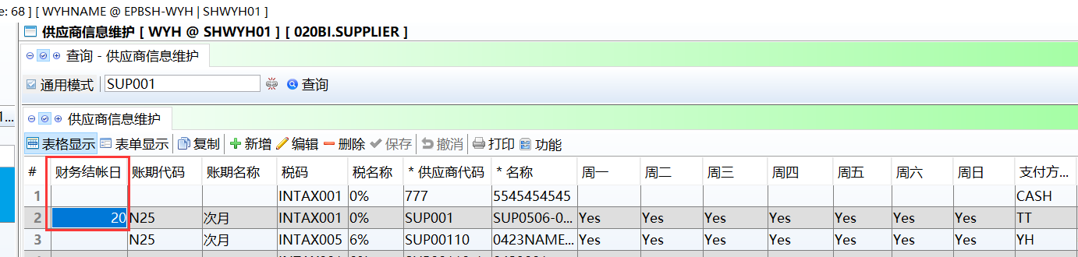
当设置:到期日按单据日时；
账期为N25;
财务结账日为20；
当修改单据日期为5/25时；
到期日自动变为7/25；

注：到期日有个设置，按参考日期还是单据日期根据设置来。
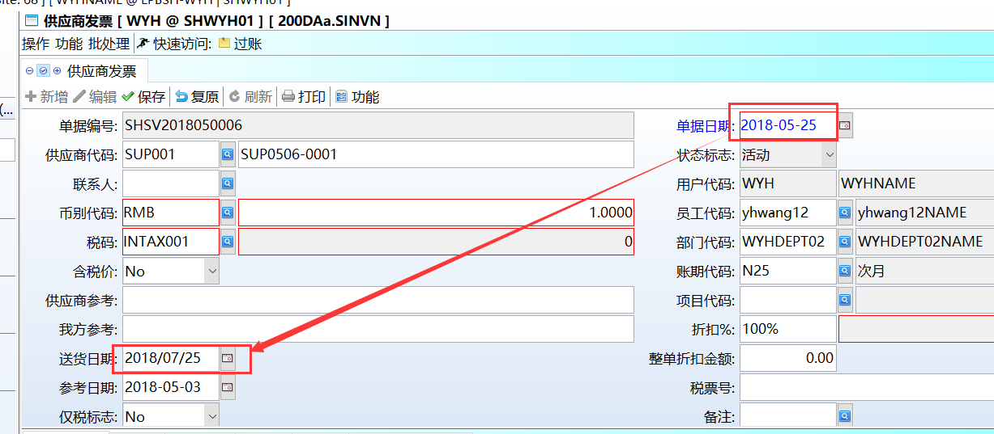

3.3.3 0015追踪页签增加‘科目代码’和‘科目名称’字段。(26786)-865
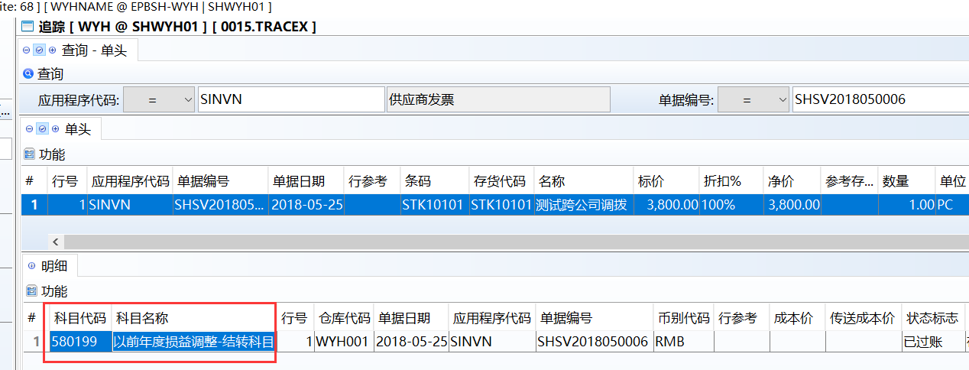

3.3.4 060HA 销售订单查询增加‘联系人’字段，BI也增加这个字段。(26691)-865
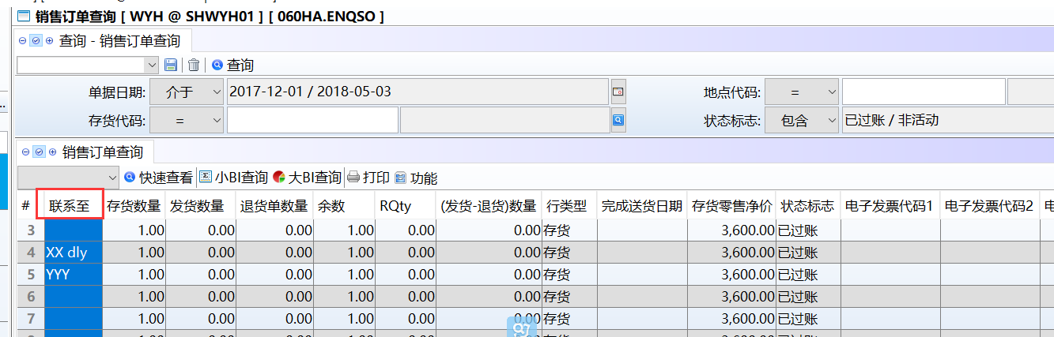

3.3.5 060HJ销售发货/退货综合查询增加‘贷记凭证数量’。(26753)-865
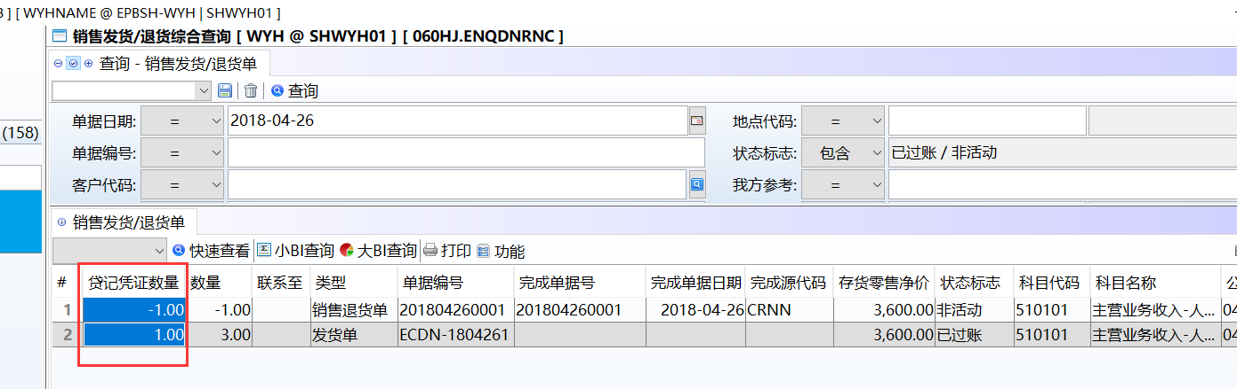

3.3.6 事件查看器中的打印日志只有在印表机‘打印’时才记录，单是产生打印预览则不生成打印日志。(26702)-865
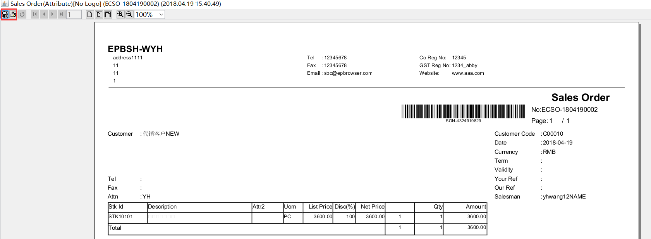
点了左上两个按钮后，事件查看器才会有打印记录。
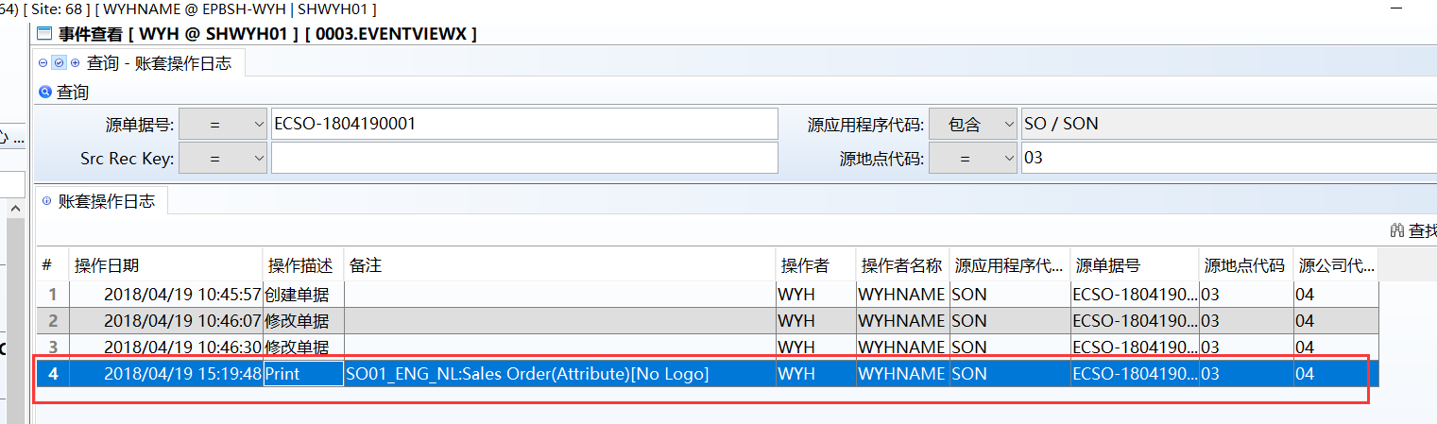

3.3.7 090cap门店销售业绩查询&拆分模块，增加打印按钮。(26744)-865
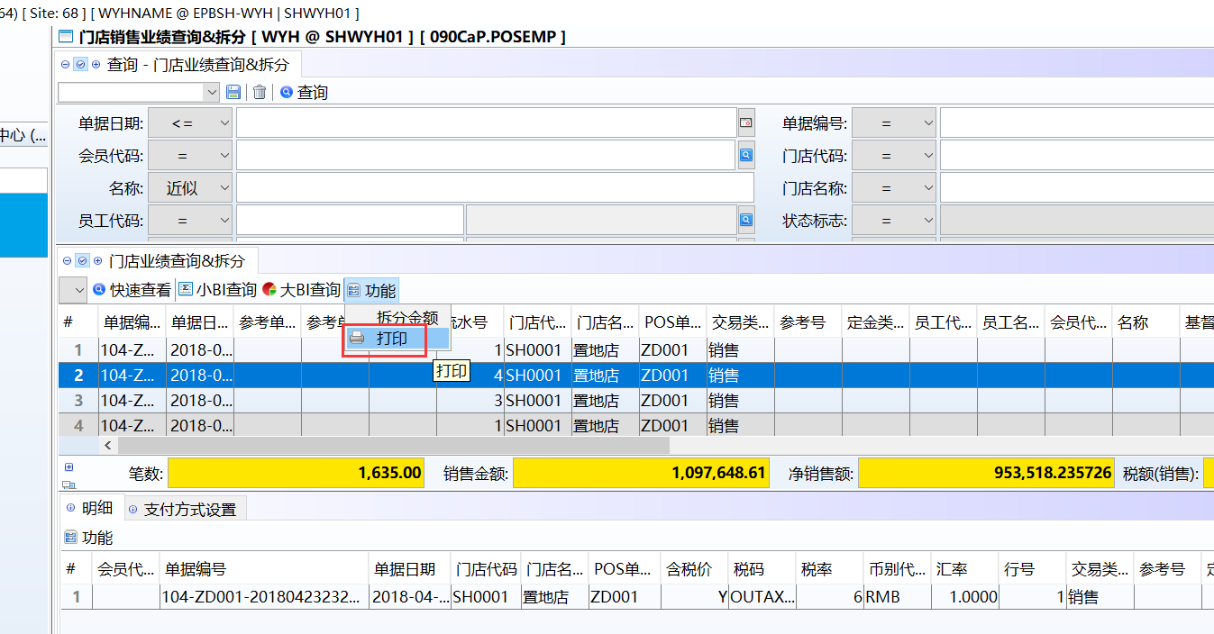

3.3.8 跨公司三角贸易，产生另一公司单据，当另一公司员工代码不存在则会弹出提示。(26723)-865
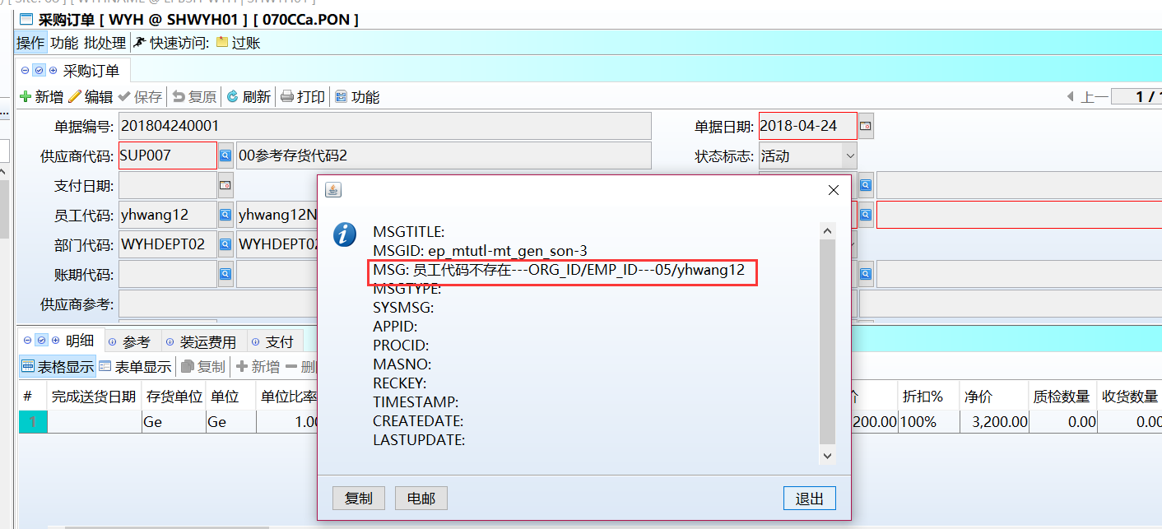
跨公司产生单据，另一公司没有维护该员工代码，则弹出提示信息。

3.3.9 060CBA销售协议做了销售协议变更单，修改数量为零过账后，销售协议单据状态自动变成‘非活动’。(26748)-865
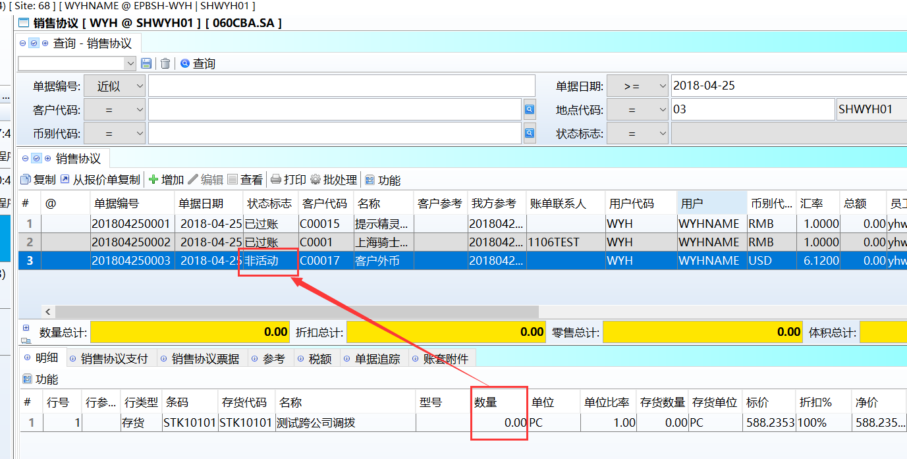

3.3.10 140ED 库存交易查询’源单据’增加’POSN’可选。(26743)-865
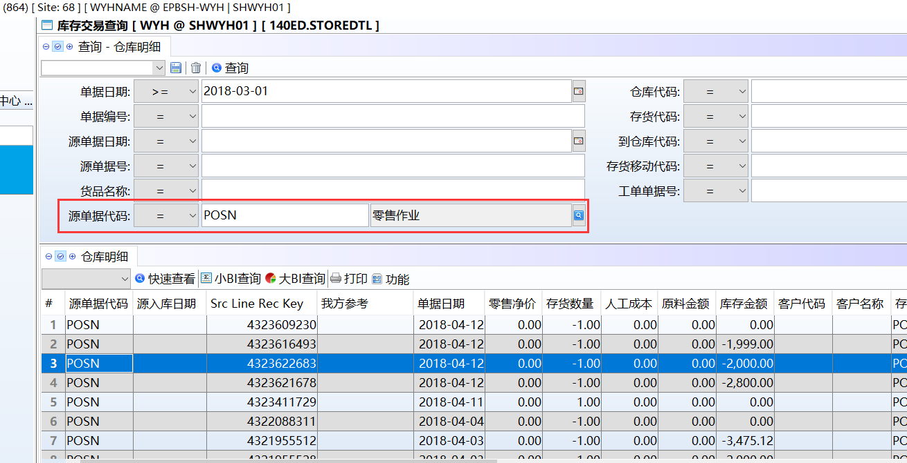

3.3.11 200BF总账事务查询增加编辑的用户和时间。(26680)-865
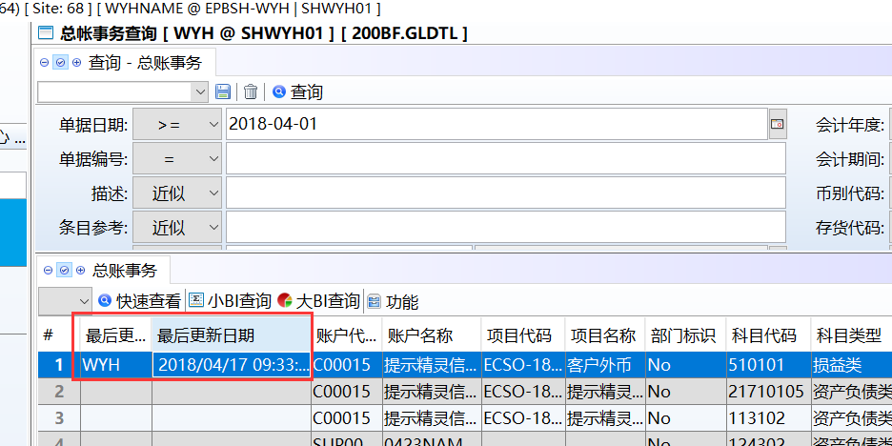

3.3.12 200Bx日记账批处理增加‘从费用配置传送’功能。(26794)-865
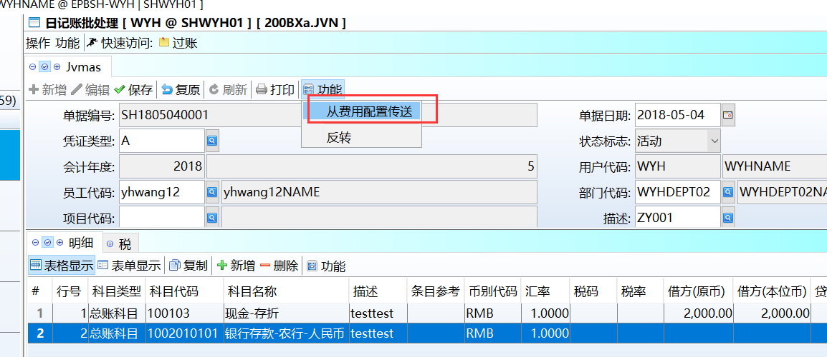

3.3.13 800DA分销分析模块增加客户类别1~类别8代码和名称字段。(26823)-865
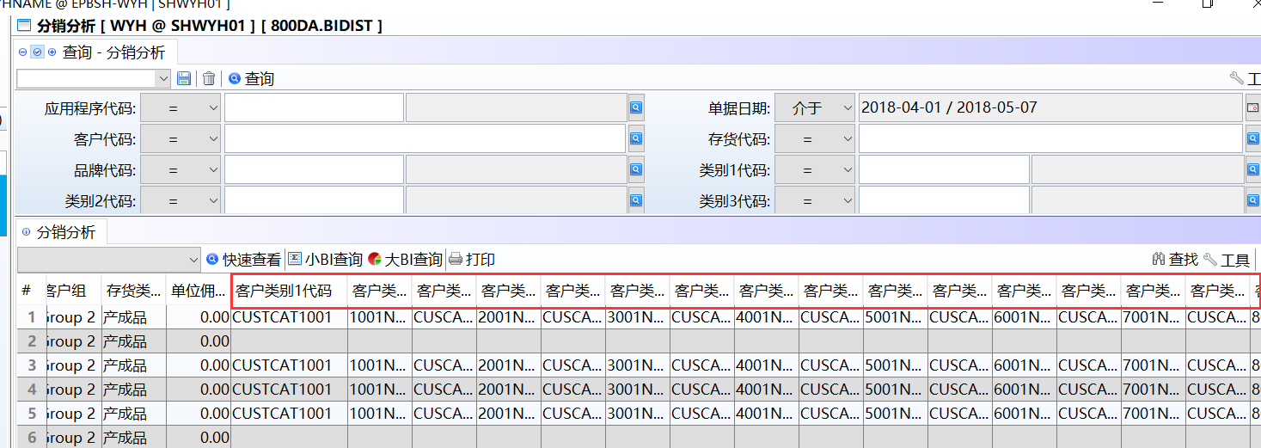

4. 修复 (Fixes)

